HD-Mail
Tài liệu thiết kế
hwc@haiduong.gov.vn
9/12/2012
MỤC LỤC
1. Mô tả yêu cầu người sử dụng 3
2. Bảng chuyển đổi yêu cầu chức năng sang trường hợp sử dụng Use-case 9
3. Các tác nhân tham gia hệ thống 10
4. Sơ đồ use case 10
4.1. Quản trị hệ thống 10
4.2. Quản trị đơn vị 11
4.3. Cấp phát tài nguyên 11
5. Mô tả chi tiết từng chức năng 12

Mô tả yêu cầu người sử dụng
TT | Mô tả
1 | Đăng nhập
 | Người quản trị cấu hình để cho phép người dùng đăng nhập tài khoản
 | Hệ thống hiển thị tự động trang chào mừng đến người dùng
2 | Hỗ trợ trực tuyến
 | Người dùng cuối có thể sử dụng thông tin hỗ trợ trực tuyến
3 | Thiết lập, tùy biến giao diện
 | Hệ thống thiết lập giao diện mặc định Carbon khi cài đặt mới ZCS
 | Người dùng cuối có thể tùy biến màu sắc, giao diện
 | Người quản trị chọn màu bao gồm màu sắc thẻ mở rộng, thư mục, ưu đãi, và giao diện điều khiển quản trị
 | Người dùng cuối có thể thiết lập mặc định phông chữ, cỡ chữ và màu chữ để sử dụng khi để soạn tin nhắn email và các trang tài liệu
 | Người dùng cuối có thể tùy chỉnh khung đọc theo ý muốn
 | Người dùng cuối có thể tùy chỉnh trang đăng xuất
 | Người dùng cuối có thể lập, vô hiệu hóa một thông điệp tùy chỉnh
 | Người dùng cuối có thể cấu hình để sử dụng giao diện web hoặc desktop
4 | Thiết lập cảnh báo
 | Người dùng cuối có thể thiết lập cảnh báo, nhắc hẹn
 | Người dùng cuối có thể cấu hình một địa chỉ email cho việc cảnh báo, nhắc nhở
 | Người dùng cuối có thể đính kèm một URL để thông báo một email
5 | Cảnh báo
 | Hệ thống hiển thị cảnh báo bằng popup hoặc email
 | Người dùng cuối có thể nhận một cảnh báo email về thời hạn sử dụng
 | Người dùng cuối có thể thiết lập cảnh báo cho cuộc hẹn sắp đến
 | Hệ thốngcó thể thực hiện cảnh báo cho cuộc hẹn sắp đến
6 | Thiết lập tính năng kiểm tra và sửa lỗi chính tả
 | Người dùng cuối có thể thiết lập tính năng kiểm tra và sửa lỗi chính tả bắt buộc trong một tin nhắn mail, lịch hẹn, hoặc tài liệu web
7 | Chia sẻ thông tin
 | Người dùng cuối có thể chia sẻ Sổ Địa chỉ, Lịch, Briefcase và Sổ ghi chép (các văn bản) với người dùng nội bộ và các nhóm (đọc hoặc viết truy cập)
 | Người dùng cuối có thể chia sẻ Sách Địa chỉ, Lịch, Briefcase và Sổ ghi chép (các văn bản) với người dùng bên ngoài thông qua một mật khẩu tùy chỉnh
 | Người dùng cuối có thể chia sẻ Sách Địa chỉ, Lịch, Briefcase và Sổ ghi chép (các văn bản) với công chúng
 | Người dùng cuối có thể nhận hoặc chia sẻ thông tin với người khác bằng cách lưu và quản lý dữ liệu trong thư mục Chia sẻ
8 | Hỗ trợ thao tác nhanh
 | Hệ thống cho phép thoại mini cho hành động nhanh chóng (ví dụ như gửi tin nhắn, tạo cuộc hẹn) mà không thay đổi bối cảnh ứng dụng
 | Hệ thống cung cấp sẵn các phím tắt
 | Người dùng cuối có thể click chuột phải nhắn hiển thị một trình đơn của các hành động để đưa vào thông điệp đó (ví dụ Mark đọc, trả lời, Delete)
9 | Undo lại thao tác trước đó
 | Người dùng cuối có thể Undo lại thao tác trước đó
10 | Quản lý dung lượng
 | Hệ thống hiển thị dung lượng người dùng đã sử dụng và dung lượng còn lại
11 | Thiết lập danh sách mail đen/danh sách mail ưu đãi
 | Người dùng cuối có thể thiết lập danh sách mail đen
 | Người dùng cuối có thể thiết lập danh sách mail ưu đãi
 | Người dùng cuối có thể thiết lập chấp nhận hoặc từ chối nhận mail từ người dùng nào đó
12 | Cấu hình thời hạn sử dụng email
 | Người quản trị xác định thời hạn cho các thư mục hộp thư cá nhân
13 | Hiển thị/xem tin nhắn
 | Người dùng cuối có thể truy cập giao diện web thông qua HTTP, HTTPS
 | Hệ thống hiển thị tin nhắn tự động cập nhật và cập nhật khác
 | Người dùng cuối có thể xem nhanh tin nhắn trong cửa sổ xem trước
 | Người dùng cuối có thể kích đúp để đọc mail trên cửa sổ mới
 | Người dùng cuối có thể lựa chọn hiển mail trong 3 cửa sổ
 | Người dùng cuối có thể chọn và in nhiều tin nhắn cùng một lúc
14 | Soạn thư điện tử, cuộc hẹn, tài liệu
 | Người dùng cuối có thể soạn thảo thư dưới dạng HTML
 | Người dùng cuối có thể soạn thư trong cửa sổ popup
 | Người dùng cuối có thể di chuyển giữa các tab soạn thư khác nhau
 | Người dùng cuối có thể lựa chọn để kiểm tra và sửa lỗi chính tả trong một tin nhắn mail,
 | Người dùng cuối có thể thêm file đính kèm bằng văn bản
 | Người dùng cuối có thể thêm file đính kèm
 | Người dùng cuối có thể chèn hình ảnh vào email
 | Người dùng cuối có thể đính kèm nhiều file khi gửi email
15 | Lưu nháp thư
 | Người dùng cuối có thể lưu tin nhắn vào thư mục Drafts
 | Người dùng cuối có thể xem tin nhắn đã được lưu
16 | Gửi thư điện tử
 | Hệ thống hỗ trợ auto-complete khi người dùng gõ địa chỉ
 | Người dùng cuối có thể thiết lập nhiều người nhận thư
 | Người dùng cuối có thể lựa chọn địa chỉ người sử dụng trong sổ địa chỉ cá nhân, sổ chỉ chia sẻ, hoặc danh sách tất cả các địa chỉ
 | Người dùng cuối có thể bẩm nút expand để xem danh sách nhiều thành viên khác
 | Người dùng cuối có thể chọn hiển thị gợi ý danh sách các địa chỉ người dùng liên quan
 | Người dùng cuối có thể thiết lập độ ưu tiên cho tin nhắn
 | Hệ thống có khả năng tạo các bộ lọc cho thư gửi đi
 | Người dùng cuối có thể không nhất thiết phải gửi tin nhắn ngay sau khi soạn xong thư mà có thể gửi tin sau, thời gian gửi tùy họ thiết lập
17 | Nhận thư điện tử
 | Hệ thống thông báo cho người dùng ngay khi có thư mới
 | Hệ thống đánh dấu là chưa đọc và đưa lên đầu hộp thư đến
 | Người dùng cuối có thể kiểm tra mail trong danh sách
 | Hệ thống chuyển mail sang trạng thái đã đọc khi người dùng mở đọc mail
 | Người dùng cuối có thể đánh dấu thẻ cho mail
 | Người dùng cuối có thể thiết lập bật tắt chế độ gắn cờ cho tin nhắn họ nhận lại
 | Người dùng cuối có thể vô hiệu hóa mail gửi thông báo đối với mail cập nhật những thay đổi nhỏ trong cuộc họp
18 | Trả lời thư
 | Người dùng cuối có thể chọn trả lời hoặc Trả lời tất cả
 | Người dùng cuối có thể trả lời thư đính kèm mà không bị đính kèm các file đã nhận được
19 | Chuyển tiếp thư
 | Người dùng cuối có thể cấu hình để chuyển tiếp thư đến địa chỉ khác và chọn để lại một bản sao trong hộp thư chính
 | Người dùng cuối có thể chuyển tiếp tin nhắn đến người khác
20 | Xóa thư điện tử
 | Người dùng cuối có thể xóa mail
 | Người dùng cuối có thể phục hồi các email đã bị xóa từ thư mục thùng rác
21 | Đăng ký chữ ký
 | Người dùng cuối có thể thiết lập chữ ký theo tài khoản người dùng theo ngữ cảnh sử dụng
 | Người dùng cuối có thể tùy chỉnh thêm một chữ ký cho một tin nhắn
 | Người dùng cuối có thể cấu hình chữ ký bắt buộc cho tất cả email trên toàn hệ thống
 | Người quản trị cấu hình số lượng tối đa của các ký tự trong một chữ ký sử dụng
 | Người dùng cuối có thể định nghĩa ba chữ ký email khác nhau để sử dụng
22 | Sắp xếp thư điện tử
 | Người dùng cuối có thể sắp xếp tin nhắn dựa trên chủ đề, người gửi, ngày…
 | Hệ thống có thể hiển thị tin nhắn dựa trên chủ đề, người gửi, ngày gửi
 | Người dùng cuối có thể sắp xếp thứ tự tin nhắn dựa trên kích thước tin nhắn
23 | Lọc thư điện tử, phân loại
 | Người dùng cuối có thể gắn/bỏ cờ cho tin nhắn để theo dõi
 | Người dùng cuối có thể định nghĩa các quy tắc lọc và ưu tiên cho các tin nhắn gửi đến.
 | Hệ thống có thể chạy trên các bộ lọc thư điện tử hiện tại
24 | Lưu trữ, quản lý thư điên tử
 | Hệ thống tự động nhóm các tin nhắn trong một chủ đề tin nhắn
 | Người dùng cuối có thể tạo thư mục và thư mục phân cấp
 | Người dùng cuối có thể kéo thả các mục
 | Người dùng cuối có thể di chuyển mail từ thư mục này đến thư mục khác
 | Người dùng cuối có thể di chuyển dữ liệu từ thư mục Public sang thư mục khác
 | Hệ thống có thể cung cấp thư mục dữ liệu qua trình duyệt
 | Người dùng cuối có thể sử dụng link chia sẻ
25 | Sử dụng tài khoản bên ngoài
 | Người dùng cuối có thể tổng hợp nhiều tài khoản bên ngoài trong Zimbra bằng IMAP
 | Người dùng cuối có thể được hỗ trợ tài khoản email bên ngoài
 | Người quản trị có thể vô hiệu hóa tính năng này trên cơ sở COS hoặc tài khoản
26 | Quản lý đàm thoại
 | Người dùng cuối có thể thiết lập cuộc gọi VOIP khi chọn số điện thoại trong mail
 | Hệ thống đánh dấu và hiển thị lên đầu trang cuộc hội thoại mới
 | Người dùng cuối có thể phân loại các cuộc đàm thoại theo cấp độ bằng các sử dụng cờ, tag
 | Người dùng cuối có thể tạo thư mục để nhóm các cuộc trò chuyện cùng chủ đề
 | Hệ thống hiển thi cuộc trò chuyện theo từng chuyên mục
 | LIÊN HỆ, SỔ ĐỊA CHỈ
27 | Quản lý đối tượng liên hệ
 | Người dùng cuối có thể nhập/xuất đối tượng liên hệ (contact) theo định dạng vCard (. Vcf)
 | Người dùng cuối có thể xem trước khi in danh sách liên hệ (contact)
 | Người dùng cuối có thể in danh sách liên hệ
 | Người dùng cuối có thể tạo thư mục và thư mục Hierarchies nhân viên
 | Người dùng cuối có thể kích chuột phải hiển thị menu các hoạt động đối với một đối tượng giữ liên lạc(contact)
 | Người dùng cuối có thể kéo thả đối tượng liên hệ vào lịch mini để tạo cuộc hẹn
28 | Tạo sổ địa chỉ
 | Người dùng cuối có thể tạo nhiều sổ địa chỉ với một địa chỉ mail duy nhất
 | Người dùng cuối có thể di chuyển / sao chép địa chỉ liên lạc từ sổ địa chỉ để khác (dựa trên các đặc quyền truy cập)
 | Người dùng cuối có thể tạo danh sách liên lạc theo nhóm trong sổ địa chỉ
 | Người dùng cuối có thể tạo các lĩnh vực thông tin với các hình thức liên lạc
 | Người dùng cuối có thể thiết lập ảnh tượng trưng cho các đối tượng liên hệ trong Sổ địa chỉ
29 | Sử dụng cặp tài liệu
 | Người dùng cuối có thể chuyển sổ ghi chép vào trong cặp để lưu sau khi nâng cấp ZCS
 | Người dùng cuối có thể kiểm tra và khóa các tập tin để tránh bị ghi đè lên
 | Người dùng cuối có thể thêm file vào cặp tài liệu từ Email được gửi tới
 | Người dùng cuối có thể kèm file từ cặp tài liệu vào mail để gửi
30 | Tạo file văn bản
 | Người dùng cuối có thể lựa chọn để kiểm tra và sửa lỗi chính tả trong một lịch văn bản dạng web
 | Người dùng cuối có thể tạo tài liệu theo định dạng WYSIWYG hoặc chỉnh sửa với HTML
 | Người dùng cuối có thể đổi tên file
 | Người dùng cuối có thể tải file lên hộp thư và có thể truy cập từ các máy tính khác
 | Người dùng cuối có thể phân loại các tài liệu bằng cách gắn "Thẻ" với tên và màu sắc do người dùng định nghĩa
 | TÌM KIẾM
31 | Tìm kiếm
 | Người dùng cuối có khả năng cho tìm kiếm bao gồm nhiều điều kiện và tiêu chí được kết hợp thông qua các biểu thức Boolean như (AND, OR, NOT, vv)
 | Người dùng cuối có khả năng sử dụng các lệnh văn bản để thực hiện tìm kiếm
 | Người dùng cuối có khả năng thiết lập giao diện nâng cao cho tìm kiếm
 | Người dùng cuối có khả năng tìm kiếm cho nhiều loại (Mail, Contacts, Tài liệu, vv)
 | Người dùng cuối có khả năng tìm kiếm bằng cách sử dụng một tiền tố cộng với ký tự đại diện
 | Người dùng cuối có thể sử dụng Search Builder, cập nhật các kết quả tìm kiếm thiết lập như là điều kiện tìm kiếm liên tục được thay đổi
 | Người dùng cuối có khả năng lưu các tìm để sau đó thực hiện lại
 | Người dùng cuối có khả năng tìm kiếm theo từ khóa
 | Người dùng cuối có thể tìm kiếm theo thời gian hoặc khoảng thời gian
 | Người dùng cuối có thể tìm kiếm các mục có liên quan cụ thể ngày / giờ (ví dụ như "hôm nay" "ngày hôm qua", "cuối cùng 4 giờ")
 | Người dùng cuối có thể tìm kiếm theo file đính kèm
 | Người dùng cuối có thể tìm kiếm theo loại file đính kèm
 | Người dùng cuối có thể tìm kiếm cho các mục cụ thể được bật cờ.
 | Người dùng cuối có thể tìm kiếm các mục trong một thư mục cụ thể
 | Người dùng cuối có thể tìm kiếm dựa trên kích thước lưu trữ
 | Người dùng cuối có thể tìm kiếm dựa trên trạng thái đọc / chưa đọc
 | Người dùng cuối có thể tìm kiếm cho các hạng mục với người nhận cụ thể trong các trường To / Cc
 | Người dùng cuối có thể tìm kiếm cho các hạng mục từ một người gửi cụ thể
 | Người dùng cuối có thể tìm kiếm theo chủ đề
 | Người dùng cuối có thể tìm kiếm theo Tags
 | Người dùng cuối có thể tìm kiếm theo mô hình nội dung Zimlet
 | Người dùng cuối có thể tìm kiếm theo tiêu đề, theo miền
 | Người dùng cuối có thể chia sẻ Liên hệ tìm kiếm
 | Người dùng cuối có thể tìm kiếm cuộc hẹn trong lịch
 | Người dùng có khả năng lập chỉ mục nội dung hộp thư, cho phép tìm kiếm nhanh và hiệu quả từ giao diện web
 | Nhóm tính năng quản trị hệ thống
32 | Quản trị người dùng
 | Người quản trị hệ thống có thể thêm mới người dùng, nhập thông tin người dùng
33 | Quản lý hàng đợi yêu cầu
 | Người quản trị hệ thống quản lý các yêu cầu trong hàng đợi; chấp nhận/từ chối yêu cầu
34 | Quản lý qui tắc hàng đợi
 | Người quản trị hệ thống quản lý, xác lập các qui tắc xử lý tự động trong hàng đợi cho phép tự động chấp nhận/từ chối yêu cầu

Bảng chuyển đổi yêu cầu chức năng sang trường hợp sử dụng Use-case
TT | Tên UC | Tên tác nhân chính | Tên tác nhân phụ | Mô tả trường hợp sử dụng | Mức độ | Độ phức tạp
1 | Tạo lập và phân quyền | Quản trị hệ thống |  |  | B | Trung bình
 |  |  |  | Thêm, sửa, xóa đơn vị
 |  |  |  | Gắn hộp thư người dùng, nhóm hộp thư người dùng vào đơn vị
 |  |  |  | Tạo tài khỏan quản trị đơn vị
 |  |  |  | Phân quyền cho quản trị đơn vị
2 | Quản lý hộp thư người dùng (mailbox) tại đơn vị | Quản trị đơn vị |  |  | B | Đơn giản
 |  |  |  | Thêm, sửa, xóa địa chỉm hộp thư người dùng
3 | Quản lý nhóm thư (group) tại đơn vị | Quản trị đơn vị |  |  | B | Đơn giản
 |  |  |  | Thêm sửa xóa nhóm thư; thêm/bớt thành viên trong nhóm
4 | Quản lý danh sách thư (mailing list) tại đơn vị | Quản trị đơn vị | HT |  | B | Trung bình
 |  |  |  | Thêm, sửa, xóa danh sách thư; quản lý thành viên trong danh sách thư; kiểm soát việc gửi/nhận thư trên danh sách thư đã xác lập
5 | Thống kê mail |  |  |  | B | Phức tạp
Tổng số mail nhận
Tổng số mail gửi
Tổng số mail chuyển tiếp
Tổng số mail chưa gửi được
Tổng số mail bị trả về
Tổng số mail bị từ chối
6 | Cấp phát và quản lý tài nguyên |  |  |  | B | Trung bình
- Cấp phát tài nguyên cho đơn vị
- Cấp phát tài nguyên cho user
- Quản lý tài nguyên cũa đơn vị
- Quản lý tài nguyên user

Các tác nhân tham gia hệ thống
TT | Tên tác nhân | Mô tả | Loại tác nhân
1 | Quản trị hệ thống | Người dùng có vai trò quản trị hệ thống có trách nhiệm quản lý tổng thể hệ thống, tạo lập đơn vị, gán người dùng vào đơn vị, tạo tài khoản và phân quyền cho quản trị đơn vị | Phức tạp
2 | Quản trị đơn vị | Người dùng có vai trò quản trị đơn vị có trách nhiệm thiết lập các thông số ban đầu, các cấu hình phù hợp để hệ thống hoạt động tốt tại đơn vị | Phức tạp
3 | Hệ thống | Hệ thống phần mềm | Trung bình

Sơ đồ use case

Quản trị hệ thống
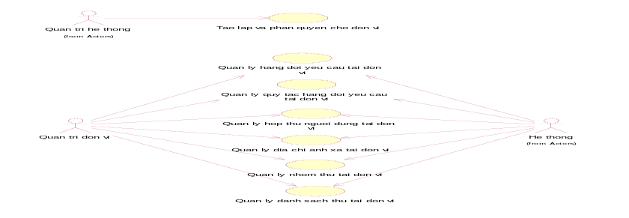

Quản trị đơn vị
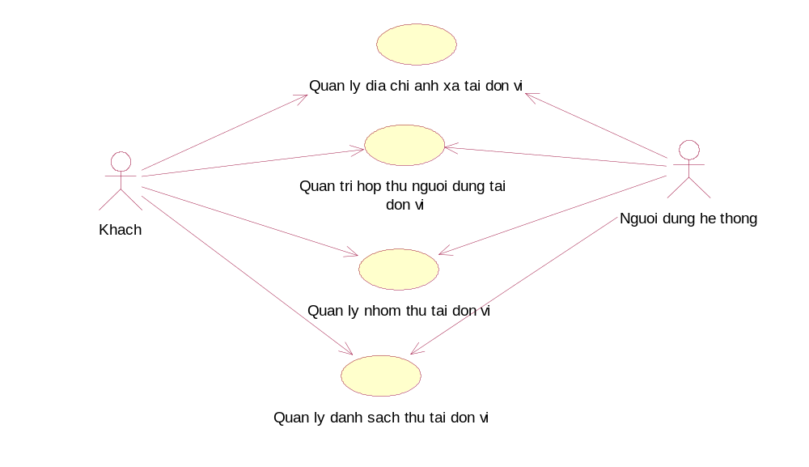

Cấp phát tài nguyên
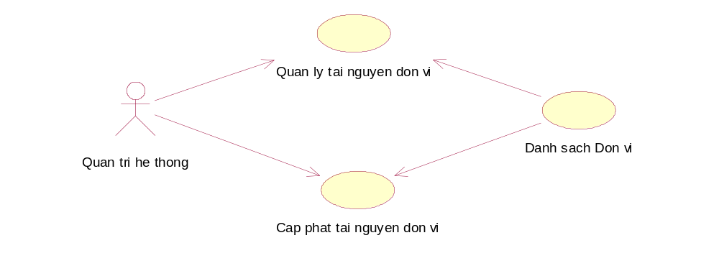

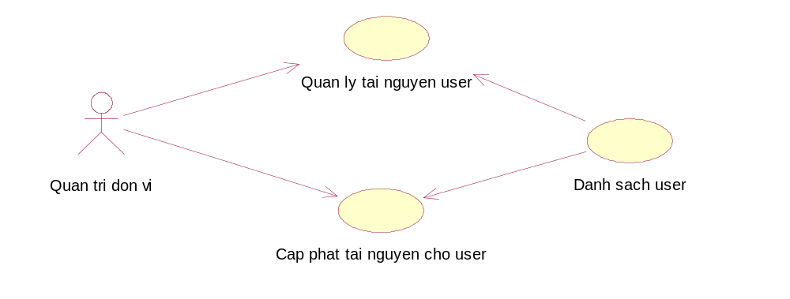

Mô tả chi tiết từng chức năng
Tên Usecase: Tạo lập và phân quyền cho đơn vị | Mức độ BMT: B
Actor chính: Quản trị hệ thống | Actor phụ: không có
Mô tả Usecase: Use case này cho phép người quản trị hệ thống có thể thực hiện các thao tác Tạo lập và phân quyền cho đơn vị: thêm, sửa, xóa đơn vị; gán người dùng/nhóm người dùng vào đơn vị; tạo tài khoản và phân quyền cho người quản trị đơn vị đó
Điều kiện bắt đầu Usecase: Quản trị đơn vị đăng nhập vào hệ thống
Điều kiện kết thúc Usecase:
Trình tự các sự kiện trong quá trình hoạt động:
- Quản trị hệ thống tạo mới đơn vị
- Hệ thống cập nhật thông tin
- Quản trị hệ thống gán người dùng, nhóm người dùng vào đơn vị
- Hệ thống cập nhật vào CSDL
- Quản trị hệ thống tạo tài khoản người quản trị đơn vị
- Hệ thống cập nhật vào CSDL
- Quản trị hệ thống phân quyền cho người quản trị đơn vị
- Hệ thống cập nhật vào CSDL
Hoàn cảnh sử dụng thành công cơ bản:
- Thêm, sửa, xóa đơn vị
- Gán người dùng/nhóm người dùng vào đơn vị
- Tạo tài khoản và phân quyền cho người quản trị đơn vị
Các hoàn cảnh sử dụng phụ (thay thế) trong trường hợp không thành công: Không có
Hành động liên quan sẽ xảy ra sau khi Usecase kết thúc:
Yêu cầu phi chức năng: Thời gian xử lý nhanh
Biểu đồ hoạt động:
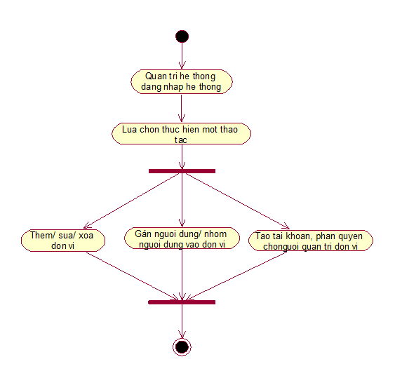

Tên Usecase: Quản lý hộp thư người dùng (mailbox) tại đơn vị | Mức độ BMT: B
Actor chính: Quản trị đơn vị | Actor phụ: không có
Mô tả Usecase: Use case này cho phép hệ thống xác định ID của đơn vị, cho phép người quản trị đơn vị có thể thực hiện các thao tác quản lý hộp thư người dùng như quản lý, thêm sửa xóa địa chỉ, hộp thư người dùng tại đơn vị
Điều kiện bắt đầu Usecase: Quản trị đơn vị đăng nhập vào hệ thống
Điều kiện kết thúc Usecase:
Trình tự các sự kiện trong quá trình hoạt động:
- Hệ thống xác định ID của đơn vị
- Quản trị đơn vị chọn chức năng quản lý hộp thư người dùng
- Hệ thống hiển thị form giao diện hộp thư người dùng
- Quản trị đơn vị thực hiện một trong các thao tác quản lý như thêm, sửa xóa hộp thư
- Hệ thống cập nhật thông tin thay đổi
Hoàn cảnh sử dụng thành công cơ bản:
- Thêm hộp thư người dùng tại đơn vị
- Chỉnh sửa hộp thư người dùng
- Xóa hộp thư người dùng
Các hoàn cảnh sử dụng phụ (thay thế) trong trường hợp không thành công: Không có
Hành động liên quan sẽ xảy ra sau khi Usecase kết thúc:
Yêu cầu phi chức năng: Thời gian xử lý nhanh
Biểu đồ hoạt động:
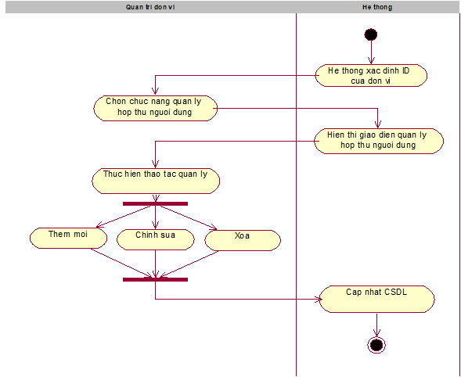

Tên Usecase: Quản lý địa chỉ ánh xạ (alias) tại đơn vị | Mức độ BMT: B
Actor chính: Quản trị đơn vị | Actor phụ: không có
Mô tả Usecase: Use case này cho phép hệ thống xác định ID của đơn vị, cho phép người quản trị đơn vị có thể thực hiện các thao tác quản lý các địa chỉ ánh xạ như thêm, sửa, xóa địa chỉ ánh xạ tới các hộp thư vật lý
Điều kiện bắt đầu Usecase: Quản trị đơn vị đăng nhập vào hệ thống
Điều kiện kết thúc Usecase:
Trình tự các sự kiện trong quá trình hoạt động:
Hệ thống xác định ID của đơn vị
- Quản trị đơn vị chọn chức năng quản lý địa chỉ ánh xạ
- Hệ thống hiển thị form giao diện quản lý địa chỉ ánh xạ
- Quản trị đơn vị thực hiện một trong các thao tác quản lý như thêm, sửa, xóa địa chỉ ánh xạ
- Hệ thống cập nhật thông tin thay đổi
Hoàn cảnh sử dụng thành công cơ bản:
- Thêm địa chỉ ánh xạ
- Chỉnh sửa địa chỉ ánh xạ
- Xóa địa chỉ ánh xạ
Các hoàn cảnh sử dụng phụ (thay thế) trong trường hợp không thành công: Không có
Hành động liên quan sẽ xảy ra sau khi Usecase kết thúc:
Yêu cầu phi chức năng: Thời gian xử lý nhanh
Biểu đồ hoạt động:
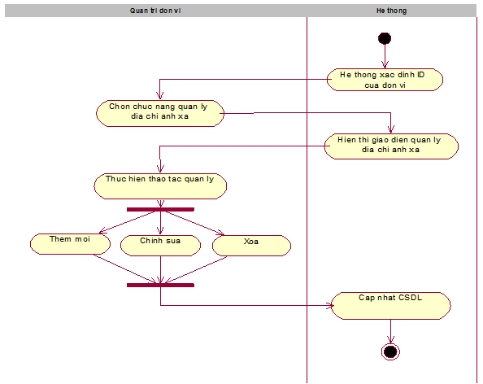

Tên Usecase: Quản lý nhóm thư (group) tại đơn vị | Mức độ BMT: B
Actor chính: Quản trị đơn vị | Actor phụ: không có
Mô tả Usecase: Use case này cho phép hệ thống xác định ID của đơn vị; cho phép người quản trị đơn vị có thể thực hiện các thao tác quản lý nhóm thư thêm, sửa, xóa
nhóm thư, thêm/bớt thành viên trong nhóm
Điều kiện bắt đầu Usecase: Quản trị đơn vị đăng nhập vào hệ thống
Điều kiện kết thúc Usecase:
Trình tự các sự kiện trong quá trình hoạt động:
- Hệ thống xác định ID của đơn vị
- Quản trị đơn vị chọn chức năng quản lý nhóm thư
- Hệ thống hiển thị form giao diện quản lý nhóm thư
- Quản trị đơn vị thực hiện một trong các thao tác quản lý như thêm, sửa, xóa nhóm thư
- Hệ thống cập nhật thông tin thay đổi
Hoàn cảnh sử dụng thành công cơ bản:
- Thêm nhóm thư
- Chỉnh sửa thông tin nhóm thư
- Xóa nhóm thư
- Thêm/Bỏ thành viên trong nhóm thư
Các hoàn cảnh sử dụng phụ (thay thế) trong trường hợp không thành công: Không có
Hành động liên quan sẽ xảy ra sau khi Usecase kết thúc:
Yêu cầu phi chức năng: Thời gian xử lý nhanh
Biểu đồ hoạt động:
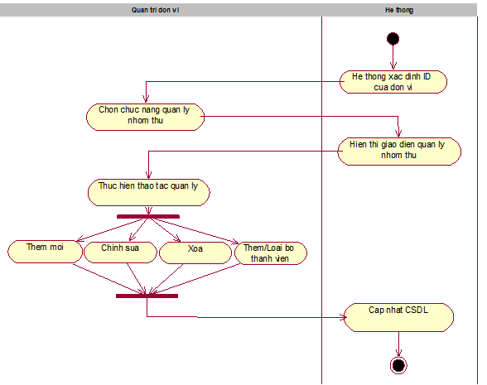

Tên Usecase: Quản lý danh sách thư (mailing list) tại đơn vị | Mức độ BMT: B
Actor chính: Quản trị đơn vị | Actor phụ: không có
Mô tả Usecase: Use case này cho phép hệ thống xác định ID của đơn vị; cho phép người quản trị đơn vị có thể thực hiện các thao tác quản lý danh sách thư như thêm, sửa, xóa danh sách thư, quản lý thành viên trong danh sách thư, kiểm soát việc gửi/nhận thư trên danh sách thư đã xác lập
Điều kiện bắt đầu Usecase: Quản trị đơn vị đăng nhập vào hệ thống
Điều kiện kết thúc Usecase:
Trình tự các sự kiện trong quá trình hoạt động:
- Hệ thống xác định ID của đơn vị
- Quản trị đơn vị chọn chức năng quản lý danh sách thư
- Hệ thống hiển thị form giao diện quản lý danh sách thư
- Quản trị đơn vị thực hiện một trong các thao tác quản lý như thêm, sửa, xóa danh sách thư
- Hệ thống cập nhật thông tin thay đổi
Hoàn cảnh sử dụng thành công cơ bản:
- Thêm một danh sách thư
- Chỉnh sửa một danh sách thư
Xóa danh sách thư
- Thêm/Bỏ thành viên trong danh sách thư
- Kiểm soát việc gửi/nhận thư
Các hoàn cảnh sử dụng phụ (thay thế) trong trường hợp không thành công: Không có
Hành động liên quan sẽ xảy ra sau khi Usecase kết thúc:
Yêu cầu phi chức năng: Thời gian xử lý nhanh
Biểu đồ hoạt động:
